

Institut za matematiku i informatiku

Prirodno-matematički fakultet

Kragujevac

Mikroprocesorski sistemi

**Merno-akvizicioni system koji ima 8 analognih kanala na kojima se vrši AD konverzija i izmereni podaci salju na LoRaWan mrežu**

Profesor: Student:

Dr Aleksandar Peulić Jovan Aničić 34/2017

Kragujevac, 2023

Contents

Uvod 3

Tehnički pregled merno-akvizicionog sistema 4

Konfiguracija pinova u Stm32CubeMx 4

Analiza koda u Stm32CubeIDE 4

Šema u Proteus 8 8

LoRaWAN mreža i komunikacija 9

Arhitektura LoRaWAN mreže 10

LoRaWAN klase uređaja 10

Uputstvo za korišćenje 11

# Uvod

U današnjem digitalnom dobu, tehnološki napredak konstantno otvara vrata novim mogućnostima u raznim industrijskim sektorima. Kao odgovor na potrebu za efikasnim i preciznim merenjima, razvijeni su merno-akvizicioni sistemi koji igraju ključnu ulogu u prikupljanju podataka iz fizičkog sveta i njihovom pretvaranju u digitalni format. Ova dokumentacija predstavlja detaljan pregled Merno-akvizicionog sistema sa 8 analognih kanala, dizajniranog za visokokvalitetna merenja i daljinsko slanje podataka putem LoRaWAN mreže.

Mikroprocesorski sistemi su postali temelj razvoja u mnogim oblastima, omogućavajući precizno i brzo upravljanje, obradu podataka i komunikaciju. U okviru tehnološkog napretka, jedna od ključnih potreba je prikupljanje podataka iz fizičkog sveta kako bi se stekao dublji uvid u procese, optimizovali resursi i unapredila efikasnost. U tom kontekstu, Merno-akvizicioni sistemi igraju ključnu ulogu tako što omogućavaju kontinuirano praćenje i merenje različitih fizičkih veličina.

Ova dokumentacija pruža detaljan uvid u dizajn i funkcionalnosti Merno-akvizicionog sistema koji ima 8 analognih kanala. Fokusiramo se na mogućnosti AD konverzije visokog kvaliteta, kao i na sposobnost slanja izmerenih podataka putem LoRaWAN (Long Range Wide Area Network) mreže. U nastavku ćemo pružiti tehnički pregled sistema i opis arhitekture.

Ova dokumentacija je organizovana na sledeći način:

* Tehnički pregled merno-akvizicionog sistema: Ovaj deo pruža osnovne tehničke informacije o sistemu, uključujući arhitekturu, komponente i način rada.
* LoRaWAN mreža i komunikacija: Ovde ćemo istražiti LoRaWAN tehnologiju i njenu ulogu u slanju podataka sa Merno-akvizicionog sistema. Biće obuhvaćene ključne karakteristike LoRaWAN-a, kao i koraci za uspostavljanje sigurne i pouzdane komunikacije.

# Tehnički pregled merno-akvizicionog sistema

## Konfiguracija pinova u Stm32CubeMx

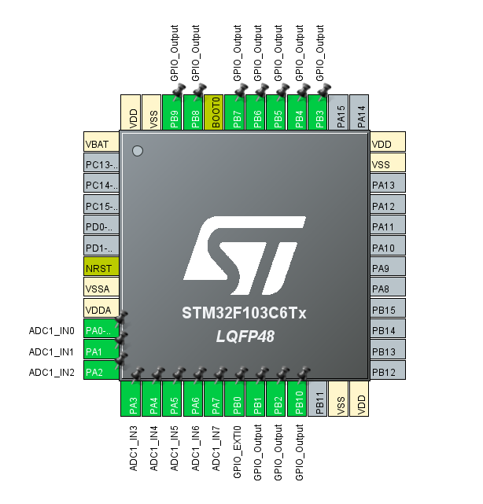

PA0, PA1, PA2, PA3, PA4, PA5, PA6, PA7 – pinovi za 8 analognih kanala za AD konverziju

PB0 – pin za taster za aktivaciju prekida

PB1, PB2, PB3, PB4, PB5, PB6, PB7, PB8, PB9, PB10 – pinovi za povezivanje sa LCD-om

## Analiza koda u Stm32CubeIDE



Korišćene biblioteke

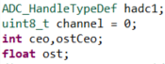

Globalne promenljive

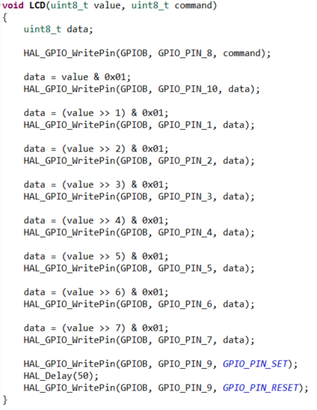

Funkcija za ispis na LCD

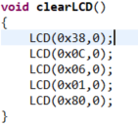

Funkcije za inicijalizaciju/brisanje sadržaja sa LCD-a

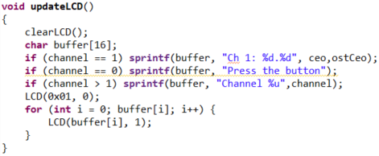

Funkcija za ispis sadržaja bafera na LCD

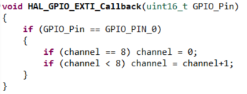

Funkcija za obradu prekida – startovanje rada/promena kanala

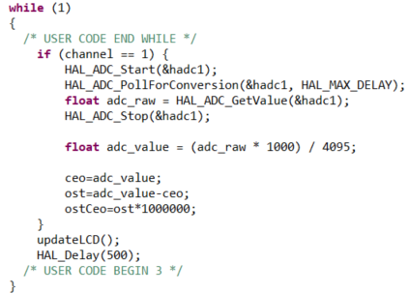

Glavni deo programa – vrši se AD konverzija ukoliko je aktivan kanal koji to omogućava, potom se ispisuje na LCD ili rezultat konverzije ili samo naziv kanala ukoliko konverzija nije moguća

## Šema u Proteus 8

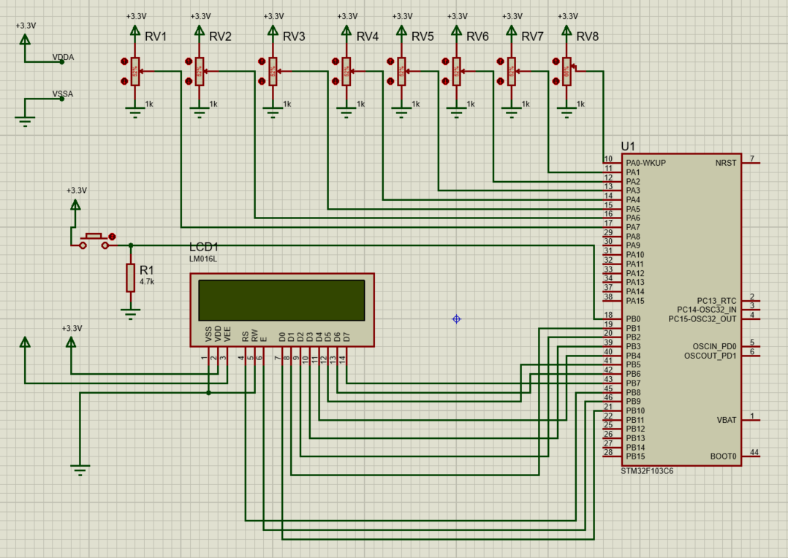

Skriveni pinovi VDDA I VSSA za napon I uzemljenje

Osam potenciometara za osam kanala – simuliracija senzora

Taster – pritiskom se šalje prekid koji startuje rad I menja kanale

LCD – prikazuje ili rezultat merenja ili, ukoliko merenje nije moguce, prikazuje naziv aktivnog kanala

Mikroprocesor STM32, model STM32F103C6

# LoRaWAN mreža i komunikacija

LoRaWAN (Long Range Wide Area Network) tehnologija predstavlja revolucionarni pristup bežičnoj komunikaciji koji omogućava dalekosežnu i energetski efikasnu komunikaciju između uređaja i centralne mreže. Ova tehnologija specijalizovana je za IoT (Internet of Things) aplikacije, gde je često potrebno prenositi podatke sa udaljenih i teško dostupnih lokacija.

LoRaWAN se ističe nekoliko ključnih karakteristika koje ga čine idealnim izborom za povezivanje uređaja sa Merno-akvizicionim sistemom:

1. Dalekosežnost

LoRaWAN omogućava komunikaciju na velikim udaljenostima, često i do nekoliko kilometara u ruralnim područjima. Ova dalekosežnost omogućava pokrivanje širokih geografskih oblasti sa relativno malim brojem baznih stanica.

2. Niska Potrošnja Energije

Jedna od ključnih prednosti LoRaWAN tehnologije je niska potrošnja energije. Ovo je posebno važno za uređaje sa ograničenim izvorima napajanja, kao što su senzori na teško dostupnim mestima ili na baterijsko napajanje.

3. Duboka Prodirnost Signala

LoRaWAN može prodreti kroz prepreke kao što su zgrade, drveće i teren, omogućavajući komunikaciju i u zahtevnim okruženjima.

4. Skalabilnost

Sistem je skalabilan i omogućava povezivanje velikog broja uređaja na jednu mrežu, bez gubitka performansi.

5. Sigurnost

LoRaWAN pruža nivo sigurnosti koji je neophodan za IoT primene. Komunikacija između uređaja i centralne mreže je enkriptovana, čime se štite podaci od neovlašćenog pristupa.

## Arhitektura LoRaWAN mreže

Komunikacija između Merno-akvizicionog sistema i LoRaWAN mreže sastoji se iz nekoliko ključnih komponenti:

1. Uređaji (End Devices)

Uređaji su senzori, aktuatori ili drugi uređaji koji prikupljaju ili šalju podatke. Merno-akvizicioni sistem sa 8 analognih kanala predstavlja jedan od ovih uređaja.

2. Gateway-i

Gateway je uređaj koji služi kao most između uređaja i centralne LoRaWAN mreže. On prima podatke od uređaja i prosleđuje ih dalje centralnoj mreži.

3. Network Server

Network Server je centralna komponenta mreže koja upravlja komunikacijom između uređaja i aplikacionog servera. Ona je odgovorna za rutiranje podataka ka odgovarajućem aplikacionom serveru.

4. Aplikacioni Server

Aplikacioni Server je komponenta koja obrađuje i analizira podatke koje su poslali uređaji. Ovde se vrši interpretacija podataka i primenjuju se odgovarajuće akcije.

## LoRaWAN klase uređaja

LoRaWAN uređaji se dele u tri klase, svaka sa različitim nivoima energijske efikasnosti i mogućnostima komunikacije:

- Klasa A: Uređaji sa simetričnim režimom komunikacije gde uređaj sluša poruke nakon slanja svojih podataka. Najefikasnija za uređaje sa niskom stopom slanja podataka.

- Klasa B: Uređaji koji imaju periodične prozore za prijem poruka, omogućavajući asinhronu komunikaciju.

- Klasa C: Uređaji koji konstantno slušaju poruke i trenutno reaguju na njih.

# Uputstvo za korišćenje

Kada se simulacija pokrene, na LCD-u se nalazi inicijalna poruka “Press the button” i merenje se jos ne vrši. Kada korisnik pritisne taster šalje se prekid i počinje merenje i AD konverzija na prvom kanalu. Rezulatat se ispisuje na LCD-u.

Potenciometar simulira sensor sa analognim izlazom. Pomeranjem potenciometra vidljivi su različiti rezultati na LCD-u.

Narednim pritiskom na taster se prelazi na sledeći kanal. Zbog ograničenja okruženja, kada su aktivni svi kanali sem prvog nije moguće vršiti merenje, stoga se na LCD-u vrši prikaz naziva kanala.

Kada se dodje po poslednjeg kanala i ponovo se pritisne taster, ponovo se vraćamo na prvi kanal i počinje merenje.